Игры и упражнения на автоматизацию звука Ш

При произношении звука [Ш] следите за артикуляцией (положение губ, щек, зубов).

Артикуляция звука [Ш]:

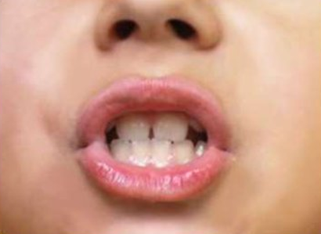

- губы округлены и выдвинуты вперёд;
- язык в форме «чашечки» поднят вверх к «бугорочкам» за верхними зубами;
- боковые края языка прилегают к верхним коренным зубам;
- зубы сближены;
- воздух идёт тёплый (проверить рукой).
- Произносить звук [Ш] изолированно (перед зеркалом):
- Ш…Ш…Ш….
- Следим за тем, чтобы щёки при произношении звука не надувались!
1.Упражнение «Повтори слоговые цепочки»

- Просите ребенка произносить ША-ША-ША и при этом шагайте пальчиками по Бродилкам, выполняя задания. Когда ребенок научится говорить эти слоги, можно переходить к другим или чередовать их.
- ша — шо — шу — ши; ша — шу — ши — шо
ша — шо — ша — шу; ши — ша — шу — ши
- аш — ош — уш — ыш; яш — ёш — юш — иш — еш
аш — яш — уш — юш; яш — ёш — юш – уш

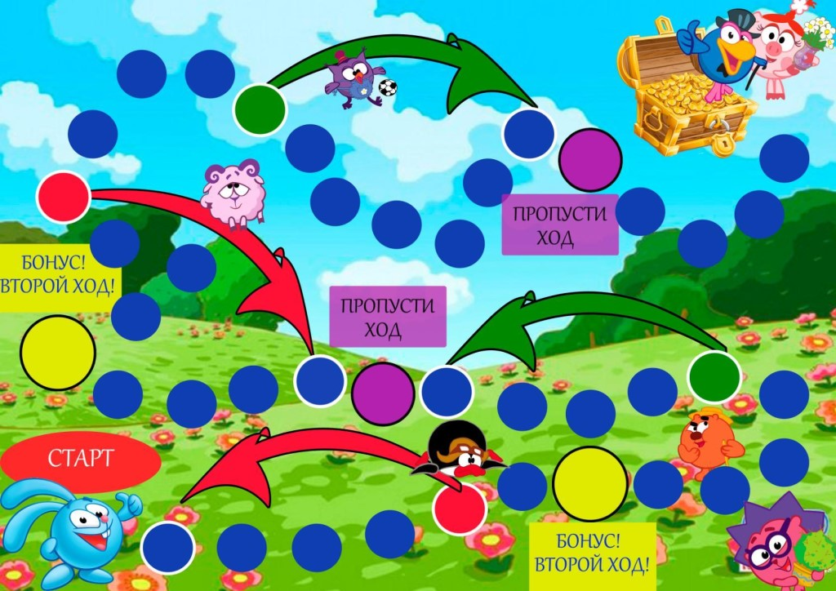

2. Упражнение «Доскажи слово» — скажи «ШИ»

У- …; мы- …; гало- …; камы- …;
каранда- …; гру- …; кры- …; малы- …;

3. Упражнение «Доскажи слово» — скажи «ША»

Ма- …; Да- …; Алё- …; Ната- …;
Гри- …; гру-…; кры- …; ни- …; лап- …;

4. Упражнение «Доскажи слово» — скажи «ШКА»

Пу- …; мо- …; поду- …; вы- …;
лягу- …; бабу- …; деду- …; игру- …;

Полезные советы:
- В начале каждого занятия по автоматизации звука [Ш] проводим 2-3 упражнения артикуляционной гимнастики.
- Во время занятия следите за правильной артикуляцией звука [Ш] .
- Слова произносим медленно, четко выделяя звук [Ш]. Слова повторять 2-3 раза.
- Занятия проводятся регулярно по 20-25 минут в зависимости от возраста ребенка и чередуя игровые упражнения.
- При первых признаках усталости проведите физминутку. Очень полезны для снятия напряжения и эмоционального расслабления кинезиологические упражнения.
- Занятия должны проводится в доброжелательной и комфортной для ребенка обстановке.
